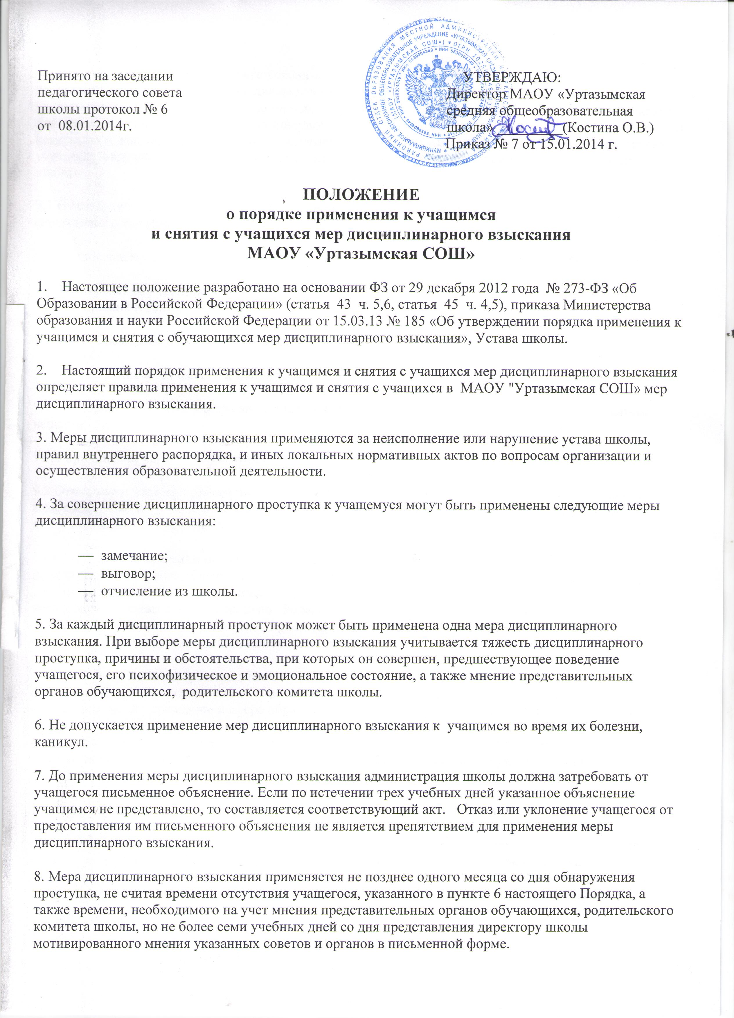
9. Отчисление несовершеннолетнего учащегося, достигшего возраста пятнадцати лет, и совершеннолетнего учащегося, из школы как мера дисциплинарного взыскания допускается за неоднократное совершение дисциплинарных проступков. Указанная мера дисциплинарного взыскания применяется, если иные меры дисциплинарного взыскания и меры педагогического воздействия не дали результата и дальнейшее пребывание учащегося в школе оказывает отрицательное влияние на других учащихся, нарушает их права и права работников школы, а также нормальное функционирование школы.
9.1 Отчисление из школы как мера дисциплинарного взыскания допускается за неоднократное совершение следующих дисциплинарных поступков:
9.1.1 непосещение в течение определенного времени занятий без уважительных причин (прогулы);
9.1.2 оскорбление участников образовательного процесса и посетителей школы (нецензурная брань, дискриминация и т.д.)
9.1.3 неправомерное поведение, приводящее к нарушению образовательного процесса;
9.1.4 применение физического и психического насилия к участникам образовательного процесса;
9.1.5 употребление и распространение алкоголя, табачных изделий, наркотических и психотропных веществ;
9.1.6 причинение ущерба жизни и здоровью учащихся, сотрудников, посетителей школы.
9.2 Отчисление несовершеннолетнего и совершеннолетнего учащегося как мера дисциплинарного взыскания не применяется, если сроки ранее примененных к обучающемуся мер дисциплинарного взыскания истекли и (или) меры дисциплинарного взыскания сняты в установленном порядке.
10. Решение об отчислении несовершеннолетнего учащегося, достигшего возраста пятнадцати лет и не получившего основного общего образования, как мера дисциплинарного взыскания принимается с учетом мнения его родителей (законных представителей) и с согласия комиссии по делам несовершеннолетних и защите их прав. Решение об отчислении учащихся – детей-сирот, детей, оставшихся без попечения родителей, принимается с согласия комиссии по делам несовершеннолетних и защите их прав и органа опеки и попечительства.
11. Об отчислении несовершеннолетнего учащегося в качестве меры дисциплинарного взыскания администрация незамедлительно обязана проинформировать орган местного самоуправления, осуществляющий управление в сфере образования. Орган местного самоуправления, осуществляющий управление в сфере образования, и родители (законные представители) несовершеннолетнего учащегося, отчисленного из организации, осуществляющей образовательную деятельность, не позднее чем в месячный срок принимают меры, обеспечивающие получение несовершеннолетним общего образования.
12. Применение к учащемуся меры дисциплинарного взыскания оформляется приказом (распоряжением) директора школы, который доводится до учащегося, родителей (законных представителей) несовершеннолетнего учащегося под роспись в течение трех учебных дней со дня его издания, не считая времени отсутствия учащегося в организации, осуществляющей образовательную деятельность. Отказ учащегося, родителей (законных представителей) несовершеннолетнего обучающегося ознакомиться с указанным приказом (распоряжением) под роспись оформляется соответствующим актом.
13. Учащийся, родители (законные представители) несовершеннолетнего вправе обжаловать в комиссию по урегулированию споров между участниками образовательных отношений меры дисциплинарного взыскания и их применение к учащемуся.
14. Решение комиссии по урегулированию споров между участниками образовательных отношений является обязательным для всех участников образовательных отношений в организации, осуществляющей образовательную деятельность, и подлежит исполнению в сроки, предусмотренные указанным решением.
15. Решение комиссии по урегулированию споров между участниками образовательных отношений может быть обжаловано в установленном законодательством Российской Федерации порядке.
16. Если в течение года со дня применения меры дисциплинарного взыскания к учащемуся не будет применена новая мера дисциплинарного взыскания, то он считается не имеющим меры дисциплинарного взыскания.
Директор школы, до истечения года со дня применения меры дисциплинарного взыскания имеет право снять ее с учащегося по собственной инициативе, просьбе самого учащегося, родителей (законных представителей) несовершеннолетнего обучающегося, ходатайству представительных органов учащихся или родительского комитета.

